Моделювання систем

Лабораторна робота №13

Тема: Багатопродуктові моделі. Модель Леоньєва

Виконавець:

Студент: Команда 1

Група: KNms1-B23
Варіант 1

Завдання 1.

Умова завдання
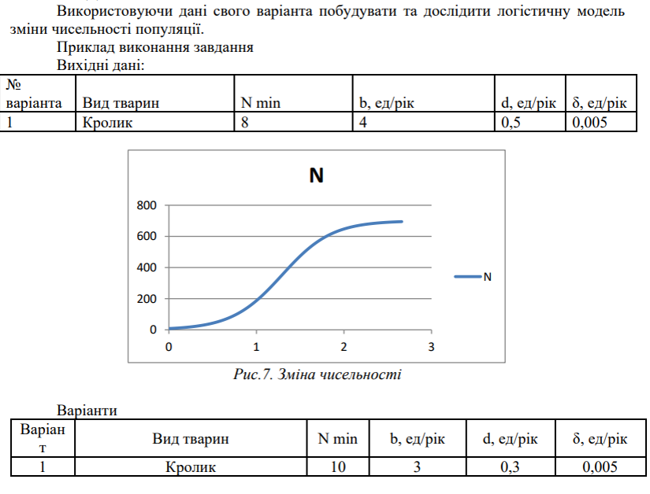

Програмна реалізація
r = 0.3; % Біотичний потенціал
K = 1000; % Ємність середовища
N0 = 50; % Початкова чисельність
dt = 0.1;
T = 50;

time = 0:dt:T;
N = zeros(size(time));
N(1) = N0;

for i = 2:length(time)
N(i) = N(i-1) + r * N(i-1) * (1 - N(i-1)/K) * dt;
end

figure;
plot(time, N, 'g'); grid on;
title('Логістичний ріст популяції N(t)');
xlabel('Час (дні)');
ylabel('Чисельність');

Результати виконання та їх аналіз
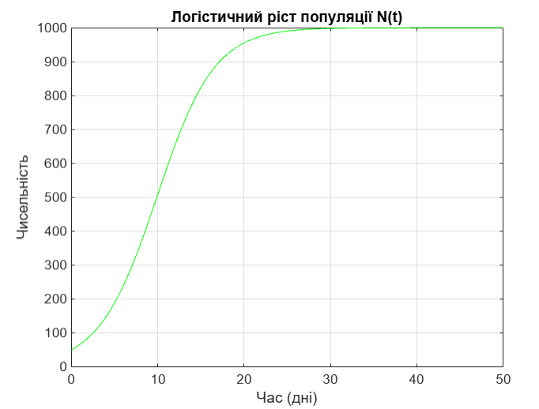

Завдання 2.

Умова завдання

Програмна реалізація

Результати виконання та їх аналіз

Завдання 3.

Умова завдання

Програмна реалізація

Результати виконання та їх аналіз

